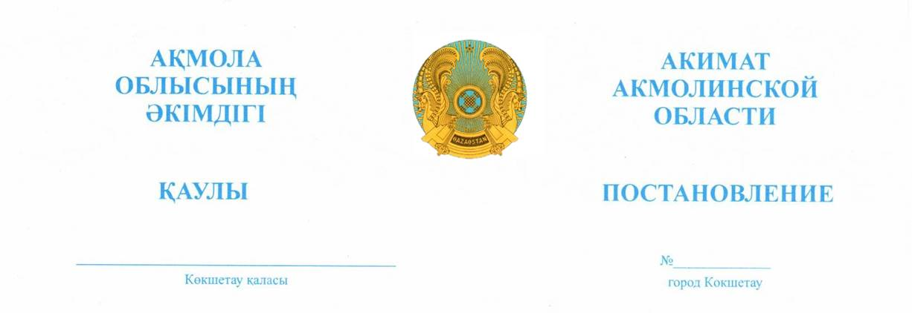

2025.29.10 А-10/554

«Мемлекеттік-жекешелік
әріптестік жобаларын
іске асыру бойынша ұсыныстарды
қалыптастыру үшін
әлеуметтік-экономикалық
міндеттердің тізбесін бекіту
туралы» Ақмола облысы әкімдігінің
2025 жылғы 30 қаңтардағы
№ А-1/45 қаулысына толықтыру
енгізу туралы

«Қазақстан Республикасындағы жергілікті мемлекеттік басқару және өзін-өзі басқару туралы», «Мемлекеттік-жекешелік әріптестік туралы» Қазақстан Республикасының заңдарына сәйкес, Ақмола облысының әкімдігі
ҚАУЛЫ ЕТЕДІ:
1. «Мемлекеттік-жекешелік әріптестік жобаларын іске асыру бойынша ұсыныстарды қалыптастыру үшін әлеуметтік-экономикалық міндеттердің тізбесін бекіту туралы» Ақмола облысы әкімдігінің 2025 жылғы
30 қаңтардағы №А-1/45 қаулысына келесі толықтыру енгізілсін:
аталған қаулының қосымшасы келесі мазмұндағы 15 тармақпен толықтырылсын:
«15. Мүгедектер арбасына электр жетек приставкаларын өндіру жөніндегі мемлекеттік-жекешелік әріптестік жобасын іске асыру.».
2. Осы қаулы қол қойылған күнінен бастап қолданысқа енгізіледі.
Облыс әкімі |  | М. Ахметжанов

